# Data Warhouse Sederhana & Pengenalan PDI

Nama: Husein Fadhlullah  
Kelas: SIB 2A  
Mata Kuliah: Data Warehouse

#### TUGAS 1

**Analisa lah data tersebut!**

1. **Berapa jumlah kolom pada data tersebut?**

**Jawaban:** Hanya ada 1 kolom tetapi jika tanda koma (,) dianggap sebagai pemisah kolom maka ada 7 kolom.

1. **Apa arti atau isi data dari setiap kolom yang ada?**

**Jawaban:** kolom 1 berisi id *customer*, kolom 2 berisi nama produk, kolom 3 berisi asal kota *customer,* kolom 4 berisi informasi tanggal*,*kolom 5 berisi harga barang per unit, kolom 6 berisi jumlah item, kolom 7 berisi total penjualan.

1. **Adakah data yang memiliki nilai null / data yang tidak lengkap?**

**Jawaban:** Ada, baris yang memiliki banyak data null ada di baris ke 14 yang mana hanya ada data customer,item unit price,no.items, dan total sale.

1. **Adakah data yang memiliki tipe yang berbeda dengan data lainnya pada kolom yang sama?**

**Jawaban:** Tidak ada.

#### TUGAS 2

1. **Apakah data hasil eksekusi sesuai dengan data aslinya?**

**Jawaban:** Ada beberapa perbedaan data yang berhasil di eksekusi terlihat lebih detail dan jelas seperti pada keterangan tanggal ada juga hari nya

1. **PDI Spoon melakukan proses extract, perhatikan pada Tab Logging di Execution Results Area, langkah-langkah apa sajakah yang dilakukan PDI Spoon untuk melakukan extract data?**

**Jawaban:** 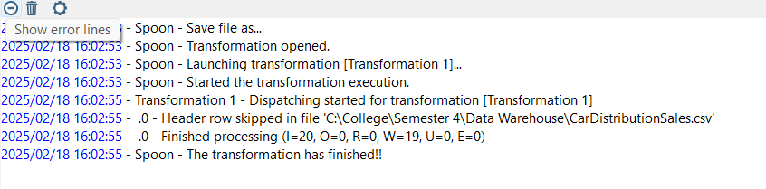

1. **Perhatikan gambar dibawah ini! Apa yang dimaksud dengan I,O,R,W,U,E ?**



**Jawaban:**

**I : Insert  
O : Output  
R : Read  
W : Write  
U : Update  
E : Error**

1. **Berapa waktu yang dibutuhkan untuk melakukan eksekusi Extract data ini? Bandingkan dengan 3 teman yang lain, identifikasi pula spesifikasi perangkat yang digunakan (Processor, RAM, Storage, VGA, CPU ). Bandingkan dalam bentuk tabel.**

|  |  |  |  |  |  |  |
| --- | --- | --- | --- | --- | --- | --- |
| **No.** | **Nama** | **Speed** | **Kecepatan** | **Processor** | **RAM** | **VGA** |
| **1.** | **Husein Fadhlullah** | **0.1s** | **588 r/s** | **I5 - 12460** | **8 GB** | **RTX 3050** |
| **2.** | **Aditya Yuhanda** | **0.1s** | **244 r/s** | **I5 -7200U** | **16 GB** | **GeForce 940MX** |
| **3.** | **Aldo Febriansyah** | **0.1s** | **556 r/s** | **I5-12500H** | **8 GB** | **GTX 1650** |
| **4.** | **Aldo Khrisna** | **0.1s** | **260 r/s** | **CeleronN4020** | **4 GB** | **UHD Graphics 600** |

#### TUGAS 3

1. **Apa perbedaan isi data output dilihat dari isi file csv dan file excel?**

Csv ada hasil data sebelum transformasi, excel adalah hasil penyaringan data

1. **Jelaskan apa yang terjadi pada proses Filter rows!**

Diawali dengan **input**, kemudian dilakukan proses **penyaringan** kemudian menghasilkan **output** sesuai perintah filter.

1. **Berapa waktu yang dibutuhkan untuk melakukan eksekusi Extract Transfer Load data ini? Bandingkan dengan 3 teman yang lain, identifikasi pula spesifikasi perangkat yang digunakan (Processor, RAM, Storage, VGA, CPU ). bandingkan dalam bentuk tabel**

|  |  |  |  |  |  |
| --- | --- | --- | --- | --- | --- |
| **Nama** | **Processor** | **RAM** | **VGA** | **CPU** | **Time** |
| **Husein Fadhlullah** | **I5 - 12460** | **8** | **RTX 3050** | **I5 - 12460** | **0.1s** | |
| **Aditya Yuhanda** | **I5 -7200U** | **16** | **GeForce 940MX** | **I5 -7200U** | **0.1s** | |
| **Aldo Khrisna** | **CeleronN4020** | **4** | **UHD600** | **CeleronN4020** | **0.1s** | |
| **Fallujah Ramadi** | **Apple M2** | **8** | **Apple M2** | **Apple M2** | **0.0s** | |

**STUDI KASUS**

Disclaimer: Data yang tercantum di studi kasus ini adalah fiktif dan hanya digunakan untuk tujuan pembelajaran saja. Nama tempat, tanggal lahir, alamat, dan informasi lainnya yang tertera hanya tipuan belaka dan tidak memiliki kaitan dengan individu yang sebenarnya.

KASUS:

Pak Pascanowo seorang ketua RW di Ibu Kota Nusabangsa (IKN). Terdapat 20 orang dari negara Konoha yang akan pindah dan berdomisili di IKN. Tata letak pemukiman pada IKN telah dikondisikan agar berkelompok disesuaikan dengan lokasi pekerjaannya agar akses terjangkau.

Sebagai contoh, mahasiswa akan dikumpulkan dan berdomisili di wilayah edukasi yang akses dekat dengan kampus-kampus perguruan tinggi. Sedangkan dokter akan berdomisili dekat dengan rumah sakit atau layanan kesehatan dan PNS akan berdomisili dekat dengan perkantoran dan layanan publik. Selain itu, orang yang bukan dari ketiga kategori tersebut bebas memilih domisili atau tempat tinggalnya di IKN.

Pak Pascanowo akan mendapatkan data dari pemerintah pusat tentang Masyarakat Konoha yang akan pindah ke IKN. darai data tersebut Pak Pascanowo akan membagi menjadi 4 kelompok,

Data masyarakat berprofesi mahasiswa akan diberikan ke Pak Emir Makarena selaku ketua RT wilayah pendidikan.

Data masyarakat berprofesi PNS akan diberikan ke Pak Yasana Laili selaku ketua RT wilayah pemerintahan

Data masyarakat berprofesi Dokter akan diberikan ke Pak Budi Pekerti selaku ketua RT wilayah kesehatan

data-data tersbut akan digunakan untuk analisa di masing-masing wilayah dan juga Dashboard untuk emmbantu mengambil keputusan.

Pak Pascanowo mendapatakan data penduduk yang akan pindah ke wilayahnya melalui link: https://github.com/dik4rizky/datasources/blob/82821b8ec341176f979956c84b79720d4aead012/dataDummyKependudukan.csv

Bantulah Pak Pascanowo untuk memishkan data tersebut menjadi 4 file:

MasyarakatMahasiswa, MasyarakatPNS, MasyarakatDokter, MasyarakatLainnya.

Dikarenakan proses tersebut akan repetisi setiap ada masyarakat Konoha yang berpindah ke IKN maka buatlah sistem tersebut menggunakan PDI Spoon.

**Jawaban:**

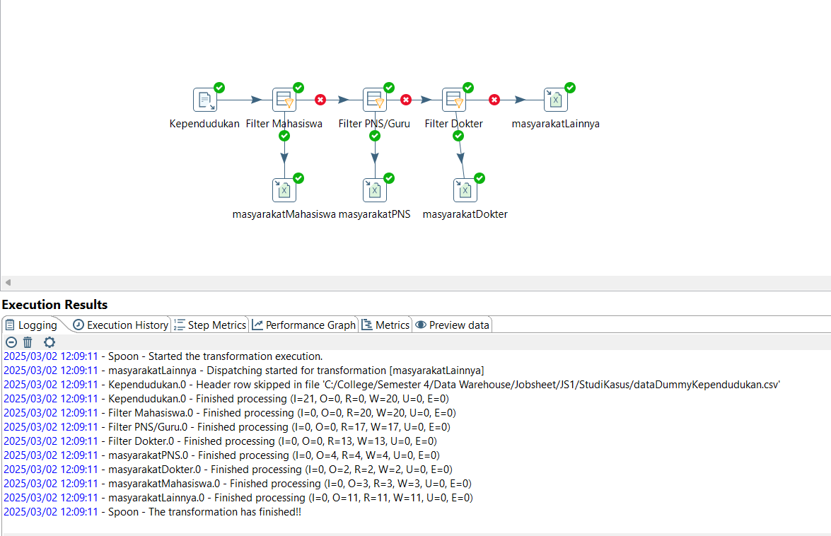

Mahasiswa:

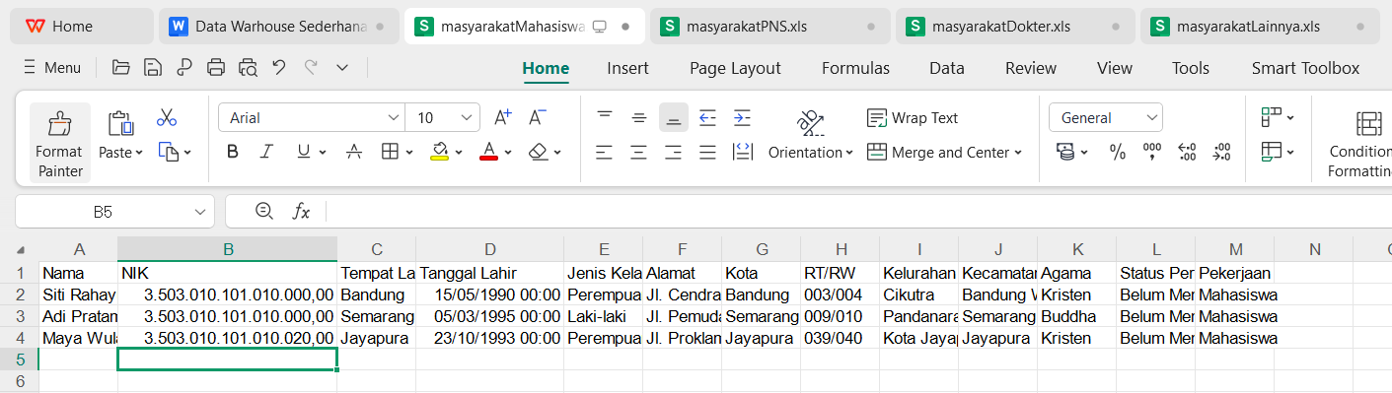

PNS:

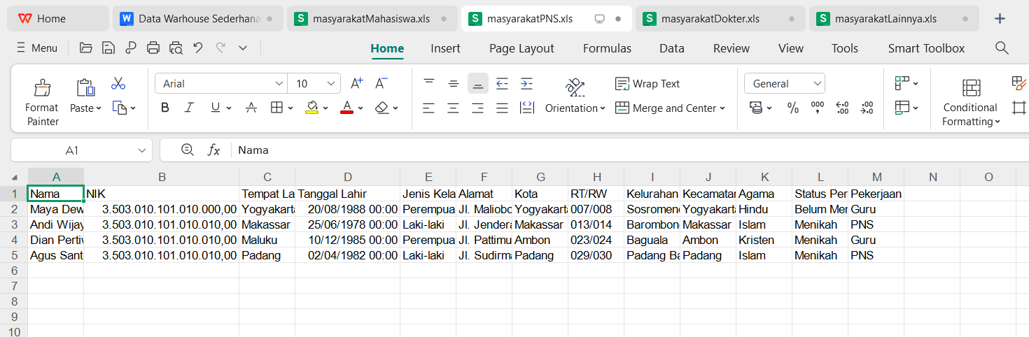

Dokter:

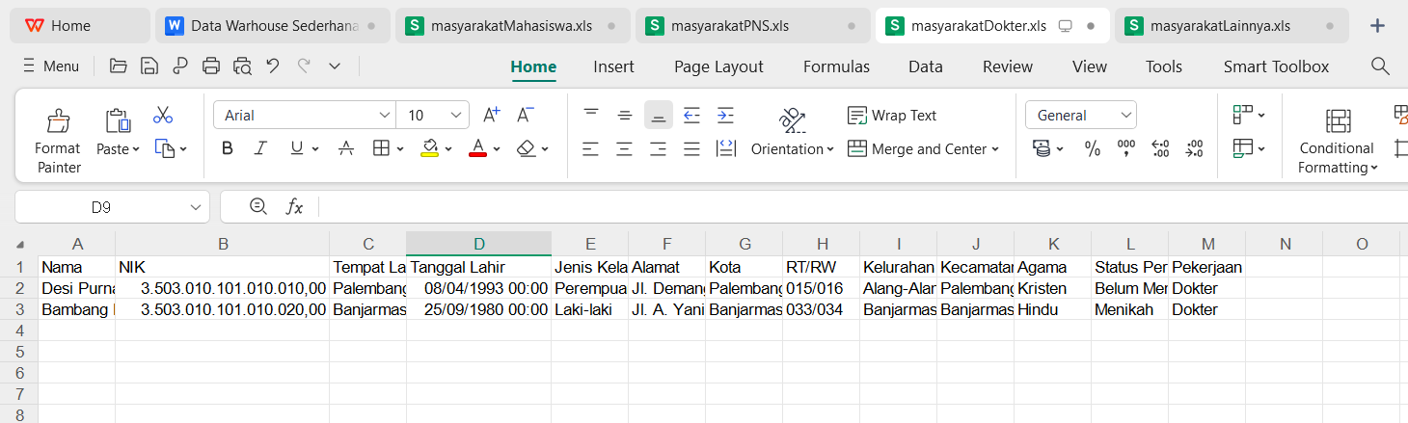

Lainnya:

